СОВРЕМЕННЫЕ ВОПРОСЫ ГОСУДАРСТВЕННОГО УПРАВЛЕНИЯ СИСТЕМОЙ ФИНАНСОВОЙ ДЕЯТЕЛЬНОСТИ В РОССИИ

Семёнова А.С. – магистрант группы ЭЗМ11У
Сухомлинова М.В. – д. соц. н., профессор

Аннотация: В данной статье рассматриваются современные вопросы управления системой финансовой деятельности в России.
Ключевые слова: финансовая система РФ, государственный бюджет, внебюджетные фонды, государственный кредит, государственный долг.

Финансовая система РФ – совокупность различных сфер и норм финансовых отношений, каждая из которых характеризуется особенностями в формировании и использовании фондов денежных средств, различной ролью в общественном воспроизводстве.
Финансовая система РФ включает в себя следующие финансовые отношения: государственный бюджет, внебюджетные фонды, государственный кредит, фонды страхования, фондовый рынок финансы предприятии различных форм собственности (рис. 1).
Данные финансовые отношения разделяются на две подсистемы. Можно выделить общегосударственные финансы, которые обеспечивают потребности расширенного воспроизводства на макроуровне, и финансы хозяйствующих субъектов, которые используют для обеспечения воспроизводственного процесса денежные средства на микроуровне.
Рисунок. 1
Финансовая система
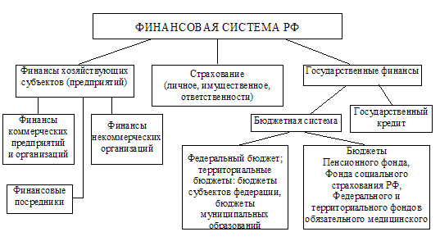
Разграничение финансовой системы объясняется разными задачами для каждого звена, а также в методах формирования и использования централизованных и децентрализованных фондов денежных средств. Основой финансовой системы служат финансы предприятий. Источником централизованных государственных фондов денежных средств является национальный доход.
Государственный бюджет – это главное звено финансовой системы. Он представляет собой форму образования и использования централизованного фонда денежных средств.
Сегодня бюджетная система России состоит из федерального бюджета, 21 республиканского бюджета, 56 краевых и областных бюджетов, бюджетов Москвы и Санкт-Петербурга, 10 бюджетов автономных округов и около 29 тысяч местных бюджетов [4 c. 152].
В управлении бюджетным процессом главное место занимает Министерство финансов РФ, но так же в данном процессе принимают участие все органы власти.
По данным центрального государственного информационного агентства России «ТАСС», 18 сентября 2017 года правительство РФ одобрило проект федерального бюджета на 2018 год и плановый период 2019–2020 годов. В проекте, одобренном правительством, прогнозируемые доходы в 2018 году должны составить 15 трлн. 182 млрд. руб., расходы – 16 трлн. 515 млрд. руб. После чего в Госдуме доходы были увеличены до 15 трлн. 258 млрд. руб., расходы – до 16 трлн. 529 млрд. руб. Прогнозируемый дефицит бюджета – 1,27 трлн. руб. (1,37 % ВВП). По сравнению с исходным текстом закона о бюджете на 2017–2019 годы параметры доходов и расходов на 2018 год выросли на 1 трлн. и 500 млрд. руб. соответственно [1].
Общегосударственные финансы тесно связаны с финансами предприятий. Главным источником доходов бюджета является национальный доход, который создается в сфере материального производства. Но так же процесс расширенного воспроизводства осуществляется привлечением общегосударственного фонда денежных средств (бюджетные ассигнования и банковские кредиты).
При недостатке собственных средств возможно привлечение на акционерной основе средства других предприятий, а также на базе операций с ценными бумагами – заемные средства.
Бюджетные ассигнования по источникам финансирования дефицита федерального бюджета на 2018 год (по состоянию на 01.01.2018) составляют – 1 450 417 024.0. Внешние займы в 2018–2020 годах Минфин планирует получать через выпуск суверенных евробондов в объеме $7 млрд. ежегодно и сроком до 30 лет. Объем внутренних заимствований Минфина в виде облигаций федерального займа планируется в 868 млрд. руб. в 2018 году, 870 млрд. руб. – в 2019-м и 1,34 трлн. руб. – в 2020-м [1].
Также планируется получить в 2018 году дивиденды от госкомпаний в размере 379,8 млрд. руб. В 2019 году этот показатель ожидается в размере 425 млрд. руб., в 2020-м – 456 млрд. руб. От приватизации госактивов правительство ожидает получить 36,63 млрд. руб.: в 2018-м – 13 млрд. руб., в 2019-м – 12,2 млрд. руб., в 2020 году – 11,4 млрд. руб. [1].
Одним из звеньев общегосударственных финансов являются внебюджетные фонды.
Внебюджетные фонды – это средства федерального правительства и местных властей, связанные с финансированием расходов, не включаемых в бюджет:
- Пенсионный фонд РФ;
- Государственный фонд занятости населения;
- Российский фонд технологического развития и отраслевые фонды НИОКР;
- Фонд инвестирования жилищного строительства, и др.
Формирование внебюджетных фондов осуществляется за счет обязательных целевых отчислений. Основные суммы отчислений во внебюджетные фонды включаются в состав себестоимости и установлены в процентах к фонду оплаты труда.
Организационно внебюджетные фонды самостоятельны и отделены от бюджетов. Ожидаемые доходы внебюджетных фондов на 2018 год составляют:
- на обязательное пенсионное страхование – 1 021 000 руб.,
- на социальное страхование – 815 000 руб.
Согласно законопроекту, тарифы по страховым взносам сохранятся на уровне 30 % до 2020 года включительно. Из них 22 % уйдут на пенсионное страхование, 2,9 % будут перечислены на социальное страхование, а еще 5,1 % – на обязательное медицинское.
Обособленное функционирование внебюджетных фондов позволяет оперативно финансировать важнейшие социальные мероприятия. В отличие от государственного бюджета расходование средств внебюджетных фондов подлежит меньшему контролю со стороны органов законодательной власти.
Пенсионный фонд. Как сообщает председатель правления Пенсионного фонда Антон Дроздов, поступления страховых взносов в бюджет ПФР в 2018 году составят 4,8 трлн. рублей, а в 2020 году увеличатся до 5,4 трлн. рублей. При этом зависимость от федерального бюджета уменьшается: трансферт для обязательного пенсионного страхования определен в сумме 693 млрд. рублей в 2018 году со снижением к 2020 году до 668 млрд. рублей.
Общая сумма доходов ПФР в 2018 году составит 8,3 трлн. рублей, что составит 8,6 % к уровню ВВП. К 2020 году показатель планируется опустить до 8,1 % к ВВП [2].
Фонд социального страхования. В результате заседания профильного комитета Госдумы, заместитель министра труда и соцзащиты Андрей Пудов сообщает, что специфика бюджета Фонда социального страхования в 2018 году состоит в том, чтобы сократить его дефицит. В связи с этим было предложено продление до 31 декабря 2024 возможности применения зачетного механизма уплаты страховых взносов по обязательному страхованию на случай временного нетрудоспособности в связи с материнством. Сегодня, по словам Пудова, в 33 регионах реализуется проект по прямым выплатам пособий. Ранее предполагалось, что он продолжится до 2020 года включительно, но Минтруд предлагает предлагают растянуть его по времени. «Данная мера позволит сократить дефицит бюджет фонда в 2018 году – на 6,1 млрд. рублей, в 2019 году – на 5,9 млрд. рублей, а в 2020 году – на 46,6 млрд. рублей», – объяснил Пудов [2].
Фонд обязательного медицинского страхования. Согласно расчетам ФОМС, доходы фонда в 2018 году достигнуть 1,89 трлн. рублей, а к 2020 году вырастут до 2,139 трлн. рублей. При этом расходы фонда составят в 2018 году 1,99 трлн. рублей и увеличатся до 2,61 трлн. рублей [2].
Государственный кредит отражает кредитные отношения по поводу мобилизации государством временно свободных денежных средств предприятий, организаций и населения на началах возвратности для финансирования государственных расходов.
Кредитором выступают физические и юридические лица, заемщиком – государство. Дополнительные финансовые ресурсы государство привлекает путем продажи облигаций, казначейских обязательств и других государственных ценных бумаг. Это позволяет заемщику покрыть бюджетный дефицит без осуществления эмиссии. Государственный кредит используется также в целях стабилизации денежного обращения в стране. В условиях инфляции государственные займы временно уменьшают у населения платежеспособный спрос [3 c. 75–84].
Все это способствует образованию большой государственной задолженности. Размер государственного займа включается в сумму государственного долга страны.
Государственный долг – это вся сумма выпущенных, но непогашенных государственных займов с начисленными по ним процентами на определенную дату или за определенный срок.
Обслуживание государственного долга – осуществление операций по размещению долговых обязательств, их погашению и выплате по ним процентов. Эти функции осуществляет Центральный банк РФ.
Государственный внутренний долг РФ означает долговое обязательство Правительства РФ, выраженное в валюте страны, перед юридическими и физическими лицами. Формами долговых обязательств являются кредиты, государственные займы и другие долговые обязательства.
Объем государственного внутреннего долга Российской Федерации на момент 1 марта 2018 года составляет 8 660 537,0 млн. руб.
Государственный внешний долг – это задолженность по непогашенным внешним займам и невыплаченным по ним процентам.
В результате анализа пресс-релиз ЦБ РФ сообщает, что внешний долг России по состоянию на 1 января 2018 года, по оценке Банка России, составил $529,1 млрд., что на 2,9 % выше показателя на начало 2017 года. Внешняя задолженность банков, напротив, уменьшилась до минимального за последнее десятилетие уровня [1].
Государственный долг России отражает экономический и финансовый кризис в стране. В этих условиях РФ может использовать рефинансирование государственного долга, т. е. погашение старой государственной задолженности путем выпуска новых займов. Контроль за состоянием государственного внутреннего и внешнего долга и использованием кредитных осуществляется на Счетной палатой РФ.
Фондовый рынок занимает особое место в финансовой системе РФ. Он представляет особый вид финансовых отношений, возникающих в результате купли-продажи специфических финансовых активов – ценных бумаг.
Задача фондового рынка – обеспечить процесс перелива капитала в отрасли с высоким уровнем дохода. Фондовый рынок служит для мобилизации и эффективного использования временно свободных денежных средств.
В условиях рыночной экономики на основе хозяйственной и финансовой независимости предприятия осуществляют свою деятельность на началах коммерческого расчета, целью которого является обязательное получение прибыли. Развитие предпринимательской деятельности способствует расширению самостоятельности предприятий, освобождению их от мелочной опеки со стороны государства и вместе с тем повышению ответственности за фактические результаты работы [5 c. 124–129].
Таким образом, результат данного исследования показал, что по статистике государственного бюджета на 2017–2019 годы параметры доходов и расходов на 2018 год выросли на 1 трлн. и 500 млрд. руб. соответственно (рис. 2). В бюджет также заложен переход на новое бюджетное правило с 2018 года. Оно подразумевает, что дополнительные нефтегазовые доходы, полученные от цены нефти выше установленной планки, будут направляться не на расходы, а в резервы [1].
Рисунок 2
Параметры бюджета на 2017–2019 годы
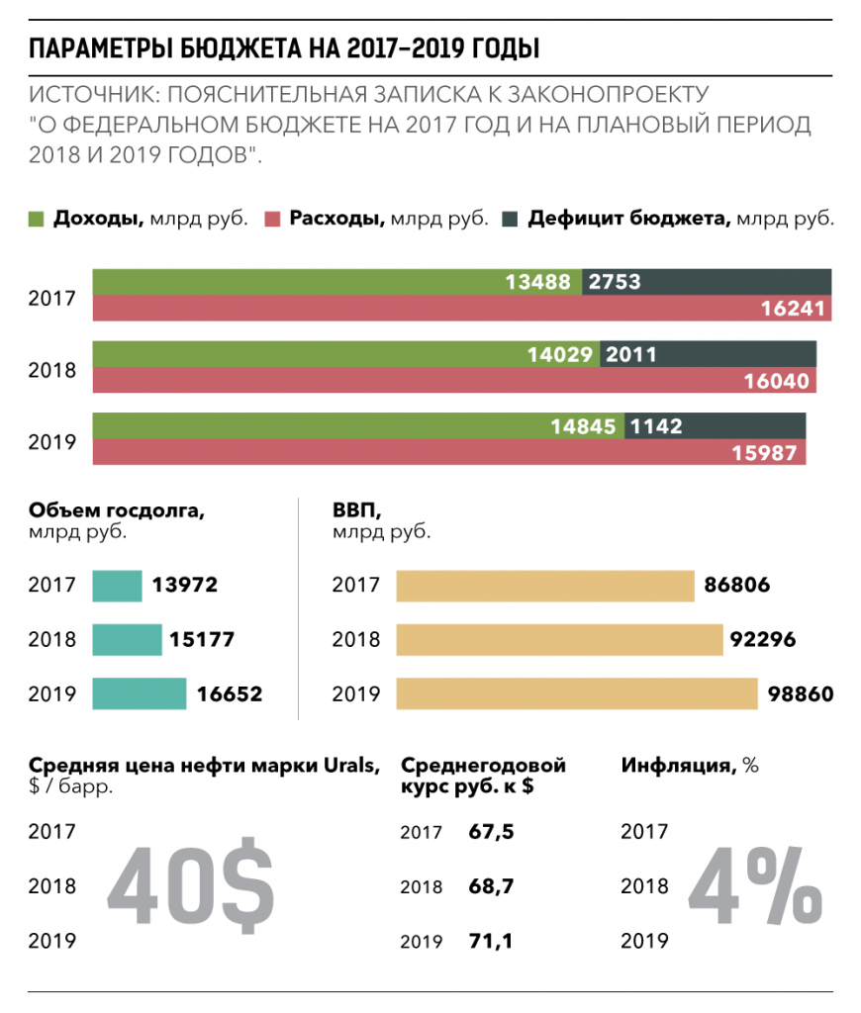
Что касается расходов, то основными направлениями федерального бюджета в 2018–2020 годы продолжат оставаться социальная сфера, оборона и поддержка национальной экономики. Основной объем расходов приходится на социальную сферу – это 36,4 %, на оборону – 29 %, на национальную экономику – 14,7 %.
Расходы на национальную оборону в 2018 году составят более 2,77 трлн. руб., что на 100 млрд. руб. меньше, чем в 2017-м.
Внешние займы в 2018–2020 годах Минфин планирует получать через выпуск суверенных евробондов в объеме $7 млрд. ежегодно и сроком до 30 лет. В этот период Минфин также может обменять старые выпуски евробондов на сумму до $4 млрд. для снижения объема государственного внешнего долга РФ. Объем внутренних заимствований Минфина в виде облигаций федерального займа (ОФЗ) планируется в 868 млрд. руб. в 2018 году, 870 млрд. руб. – в 2019-м и 1,34 трлн. руб. – в 2020-м.
Минфин планирует получить в 2018 году дивиденды от госкомпаний в размере 379,8 млрд. руб. В 2019 году этот показатель ожидается в размере 425 млрд. руб., в 2020-м – 456 млрд. руб. От приватизации госактивов правительство ожидает получить 36,63 млрд. руб.: в 2018-м – 13 млрд. руб., в 2019-м – 12,2 млрд. руб., в 2020 году – 11,4 млрд. руб. [1].
Список литературы:
- Бюджет РФ на 2018 год и на плановый период 2019–2020 гг. // Информационное агентство России ТАСС. – [Электронный ресурс] Режим доступа: http://tass.ru/info/4679765, свободный.
- Сметы внебюджетных фондов на 2018–2020 годы // Информационное агентство REGNUM. – [Электронный ресурс] Режим доступа: https://regnum.ru/news/2334630.html, свободный.
- Карасева М.В. Финансовая деятельность государства основополагающая категория финансово-правовой науки / М.В. Карасева. – М.: Государство и право, 2016 – с. 75–84.
- Ковалева А.М. Финансы и статистика / А.М. Ковалева. – М., 2017 – с. 152.
- Чепурина М.Н. Экономическая история России / М.Н. Чепурина. – М.: Филинъ, 2011 – с. 124–129.

MODERN PUBLIC ADMINISTRATION SYSTEM OF FINANCIAL ACTIVITY IN RUSSIA

Semyonova A.S. – student of group ЕZМ11U
Sukhоmlinоvа M.V. – doctor of social. n., Professor

Annotation: This article deals with modern issues of financial management system in Russia.
Key words: financial system of the Russian Federation, state budget, extra-budgetary funds, state credit, state debt.

Семенова А.С. – aeridis@mail.ru
Сухомлинова М.В. – marina27.surina@rambler.ru.

